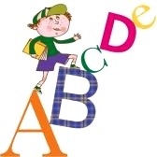
DESATERO PRO PRVŇÁČKY

- Znám svoje jméno a příjmení, vím, jak se jmenují rodiče.
- Umím se obléknout i převléknout, umím na tkaničce mašličku.
- Umím uklidit knížky, pastelky a hračky tam, kam patří.
- Dovedu kreslit tužkou a pastelkami i malovat barvami.

- Poznám barvu červenou, modrou, zelenou, žlutou, hnědou a černou.

- Umím vystřihnout obrázek nůžkami.
- Dovedu jíst příborem a před jídlem i po jídle si umýt ruce.
- Dovedu poslouchat vyprávění se zájmem a v klidu
- Televizní pohádky a písničky pozorně sleduji a povídám si o nich s rodiči,… .
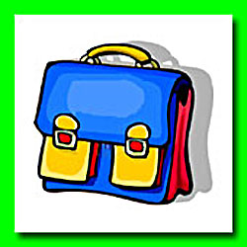
- Dokážu si sám uložit věci do školní tašky.

